Конструкт урока
Предмет……………математика……………………………………………….
Класс………………………2…………………………………….
Тема урока (Т): …………………Периметр квадрата и прямоугольника.………………………………………….
Цели урока (Ц): обобщить, систематизировать, открыть новые знания о квадрате и прямоугольнике, о нахождении периметра этих фигур.
Ожидаемые результаты урока:
Предметный: формирование навыка изображения геометрических фигур (квадрат и прямоугольник), умение находить периметр этих фигур
по формулам.
Коммуникативные: формирование умения работать в группах, доказывать свою точку зрения другого ученика.
Регулятивные: проявлять ответственность за собственный выбор и результаты своей деятельности.
Личностные: мобильность, самостоятельность, толерантность, принимать точку зрения другого ученика.
Познавательные: формирование умения строить речевые высказывания, работать с информацией, рефлексивность.

Элементы  методической  структуры урока | Наглядный дидактический материал (скриншоты интерактивной доски, слайды презентации, ссылки на учебное видео и т.д.) |  | Содержание этапов занятия |  | Планирование действий педагогической оценки
Элементы  методической  структуры урока | Скриншот/слайд | Описание скриншота/слайда | Действия учителя | Действия учащихся | Планирование действий педагогической оценки
I. Актуализация знаний. | 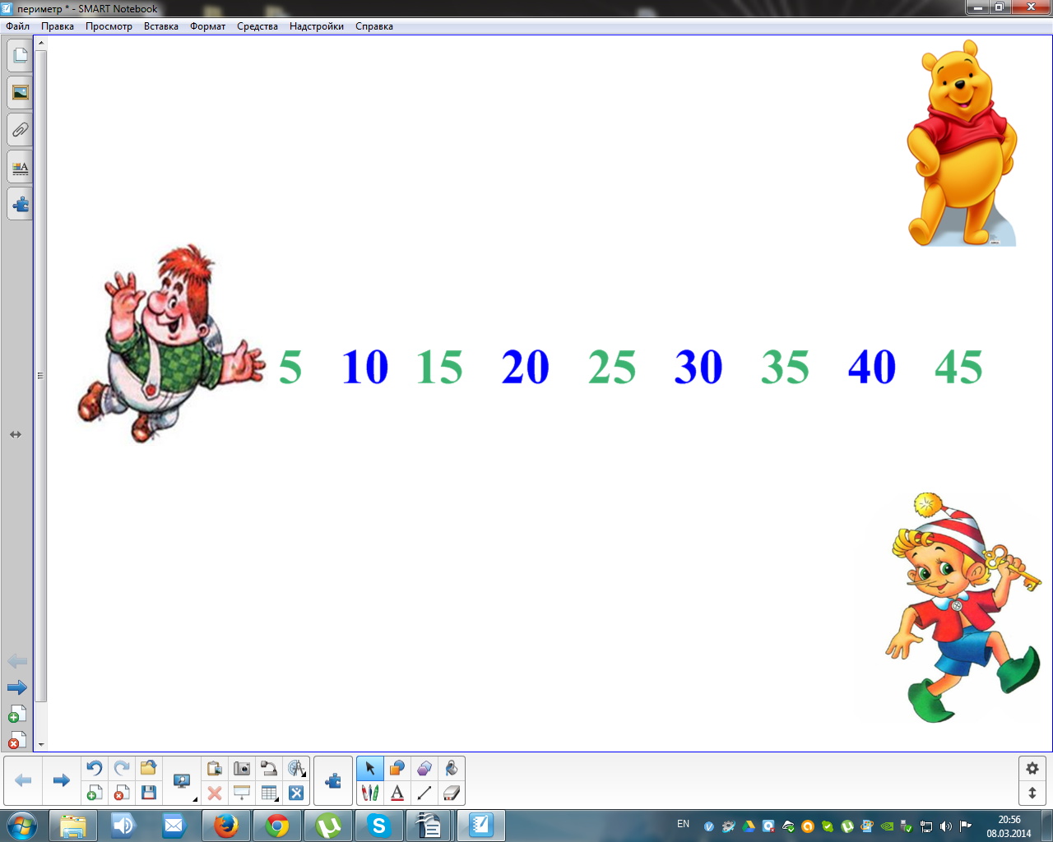 | Сказочный герой сгруппирован с рядом чисел. Числа спрятаны за слайдом. Выдвигая сказочного героя, выдвигаем ряд чисел. | - Какую закономерность вы наблюдаете в записи чисел?  - Почему одни числа зеленого цвета, а другие синего цвета? | Выдвигают любого героя.  - счет через 6  - счет через 4  - счет через 5  - четные и нечетные  числа. | Развиваем уменияУУД Познавательные Коммуникативные Регулятивные  Личностные  1.самостоятельно «читать» и объяснять информацию, заданную с помощью схематических рисунков, схем, кратких записей;
 | 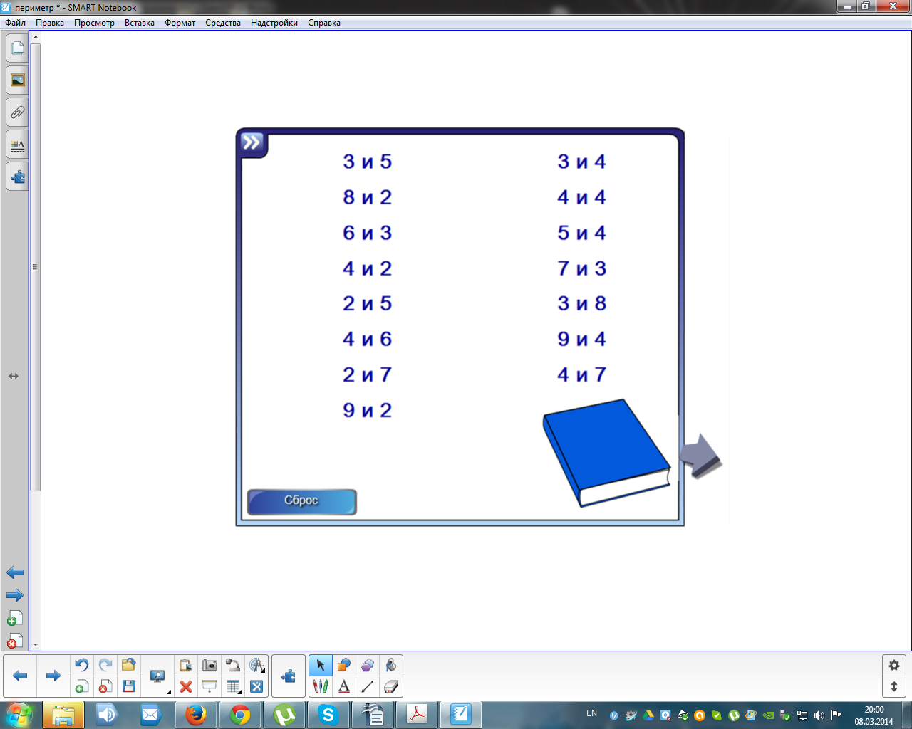 | Когда касаются книги, то она открывается и из нее вылетают примеры в случайном порядке. | - Замените букву «и» знаком умножения и прочитайте пример разными способами. Вычислите результат. | - 3 умножить на 5 равно 15  - первый множитель 4, второй множитель 7, произведение равно 28  - произведение чисел 5 и 4 равно 20  - по 8 взять 2 раза получится 16 | 1. – работать в команде разного наполнения (паре, малой группе, целым классом);  2. – вносить свой вклад в работу для достижения общих результатов;
 | 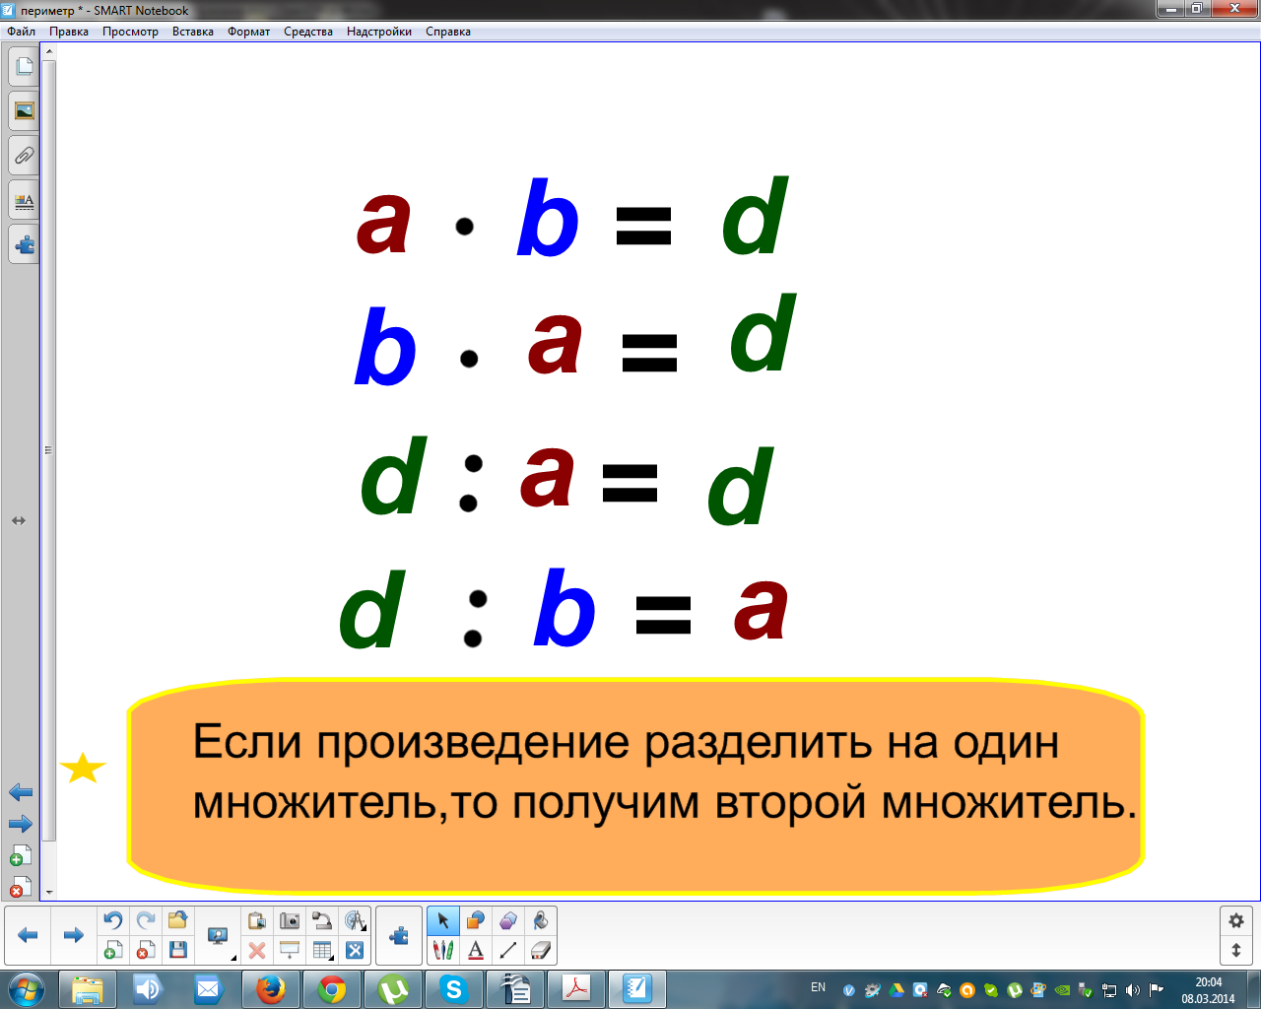 | На каждом объекте стоит улита множественного клонирования. | - продолжите запись.  а • b = d  - объясните как получили следующий пример. | Путём перетаскивания объектов из первого примера дети получают еще 3 примера.  - от перестановки множителей произведение не меняется  - если произведение разделить на первый множитель, то получим второй множитель. | 2. – составлять, понимать и объяснять простейшие алгоритмы (план действий) при работе с конкретным заданием;
 |  | Когда примеры составлены, за звездочку вытаскивают правило, ка найти неизвестный множитель. | Цель работы: вспоминаем о том, что действия умножения и деления связаны между собой. | - проговаривают, что означает каждый знак в записи. | – активно участвовать в обсуждениях, возникающих на уроке;
 | 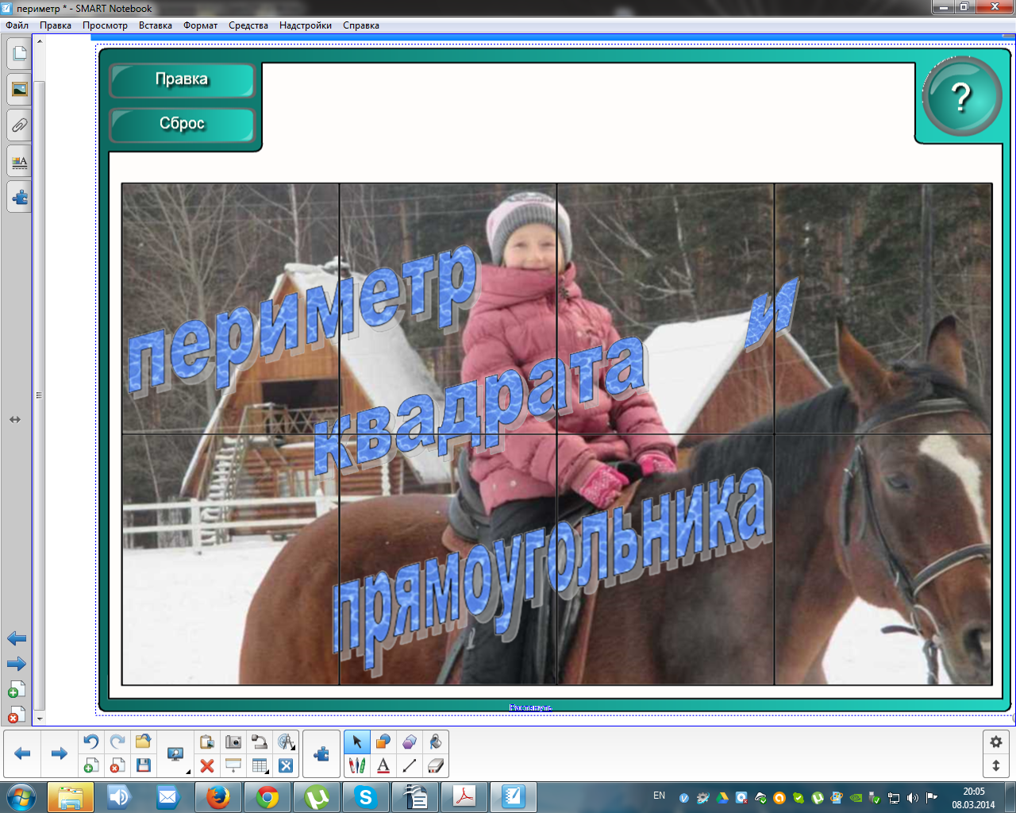 | Мозаика. Нажимают на выбранный квадрат — квадрат исчезает, появляется фрагмент фотографии. | - сейчас каждая группа получит примеры. Обсудите как вы будете с ними работать (решаете все вместе или по очереди)  - Проверка знания таблицы умножения на 2, 3, 4, 5 | Работа в группе.  Дети решают примеры на умножение и деление. Складывают полученные результаты, открывают квадрат с ответом. | – участвовать в обсуждениях, работая в паре;  – не бояться собственных ошибок и участвовать в их обсуждении  – принимать участие в обсуждении и  формулировании цели конкретного задания;  – принимать участие в обсуждении и формулировании алгоритма выполнения конкретного задания (составление плана действий);
II. Формулирование темы и целей. |  | На фотографии написана тема урока | Как вы думаете, на какие вопросы мы можем ответить? (что такое квадрат, прямоугольник, периметр (Р)?, | Дети дают определения, что такое квадрат, прямоугольник, периметр (Р). | – ясно формулировать ответы на вопросы других учеников и педагога;
III. Постановка проблемы | 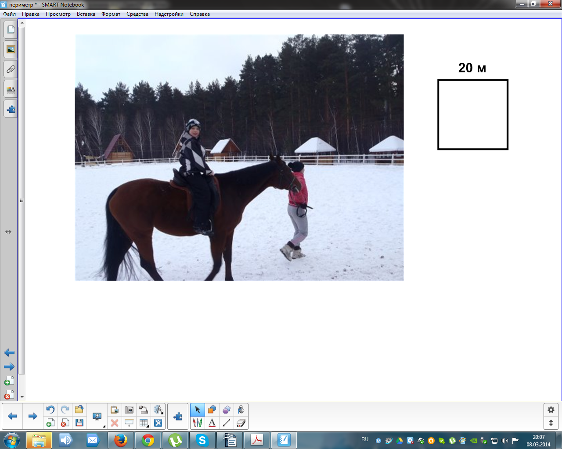 | Изображение ученика верхом на лошади на площадке — леваде. | - где в жизни нам пригодится умение вычислять периметр?  Левада имеет форму квадрата со стороной 20 метров. Чему равен периметр площадки? | На доске записывают Р = 20 + 20 + 20 + 20 = 80 (м) Периметр площадки — это длина забора. Надо знать строителям, чтобы определить сколько бревен потребуется для его строительства. | – работать с консультантами и помощниками в своей группе.  – участвовать в оценке и обсуждении полученного результата;
IV.  Открытие новых знаний. |  | При нажатии на шар, он лопается, открывается значение переменной. | Цели:  -актуализация знаний о смысле действия умножения;  -актуализация знаний о способе нахождения периметра квадрата;  -наблюдение за полученными выражениями (первые множители разные, а вторые всегда 4; первый равен длине стороны квадрата, а второй - числу сторон). | Работа в группе.  Надо начертить квадрат с заданной стороной. Найти периметр квадрата с помощью сложения, если это возможно, то заменить сложение умножением. | – строить вспомогательные модели к задачам в виде рисунков, схематических рисунков, схем;  – понимать и оценивать свой вклад в решение общих задач;
 |  | Передвигая звездочку влево, вытаскиваем значения переменных. | Цель:  -актуализация знаний о способе нахождения периметра прямоугольника;  -наблюдение за полученными выражениями (это сумма двух произведений, в каждом произведении первый множитель показывает чему равна длина или ширина прямоугольника, а второй множитель 2). | Работа в группе.  Надо начертить периметр с заданными сторонами. Найти периметр прямоугольника с помощью сложения, если это возможно, то заменить сложение умножением. | – работать консультантом и помощником для других ребят;  – быть толерантным к чужим ошибкам и другому мнению;
V. Систематизация и повторение |  |  | - У вас есть 10 минут на самостоятельную работу. Если вы не успеете в классе выполнить все задания, то дома скачаете презентацию и закончите работу. | Включают нетбуки, заходят через Интернет на сайт Лицея - Сетевые ресурсы Лицея - sdo – 2 «Б» класс. Скачивают презентацию «Периметр квадрата и прямоугольника». Выполняют задания, следуя инструкции. | – выполнять работу в соответствии с заданным планом;  – не бояться собственных ошибок и понимать, что ошибки – обязательная часть решения любой задачи.  – анализировать тексты простых и составных задач с опорой на краткую запись, схематический рисунок, схему.
VI.  Домашнее задание. |  |  | Домашнее задание: 2 варианта «на выбор»
VII.  Рефлексия | Тестирование в системе VOTUM
 | 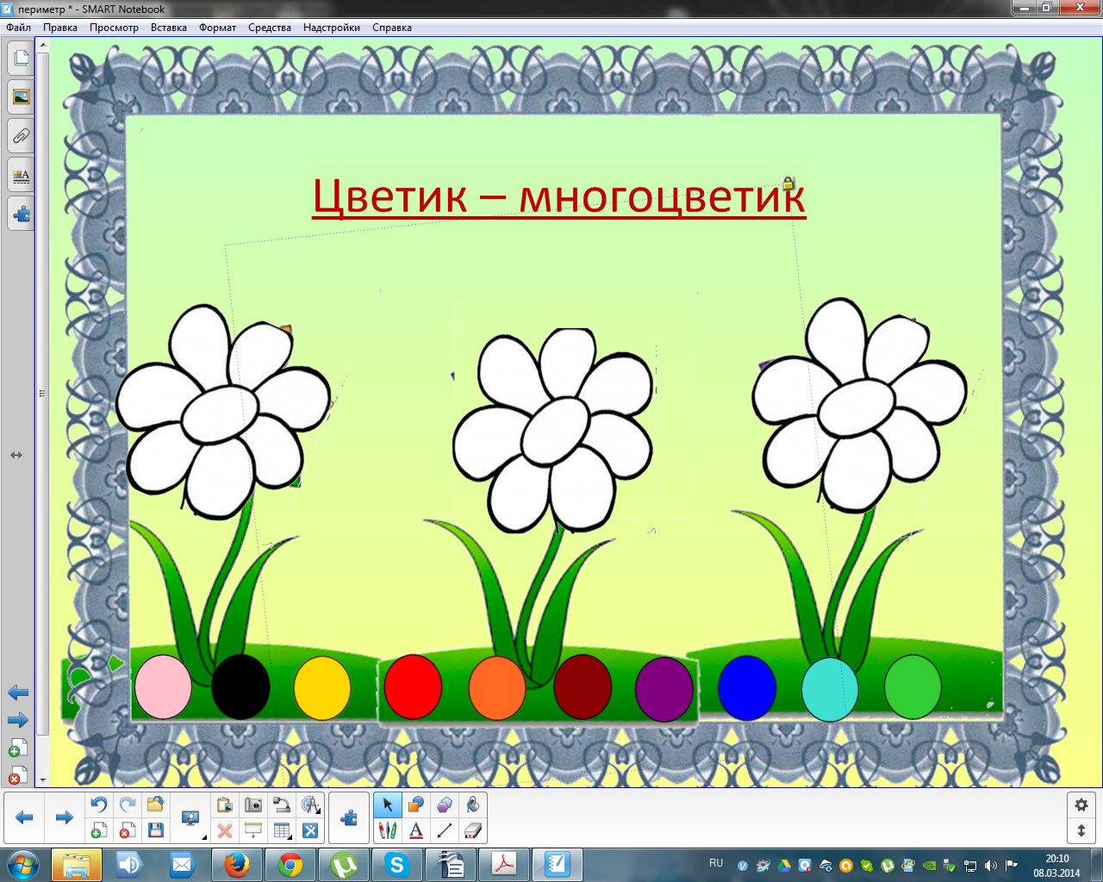 |  |  | Дети раскрашивают цветок разными красками - цвет соответствует настроению.

